原陶庄镇凯乐产业园地块
土壤污染状况调查报告

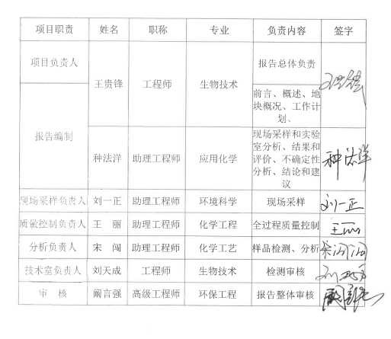

三益（山东）测试科技有限公司
二〇二二年十二月

目 录
目 录 1
1 前言 1
2 概述 3
2.1 调查的目的和原则 3
2.1.1 调查目的 3
2.1.2 调查原则 3
2.2调查范围 4
2.3调查依据 8
2.3.1 政策、法规 8
2.3.2 技术导则 8
2.3.3 相关文件 8
2.4调查方法 10
2.4.1 工作程序 10
2.4.2 工作方法与内容 12
2.4.3 技术路线 15
3 地块概况 17
3.1 区域环境状况 17
3.1.1 地理位置 17
3.1.2 气候气象 18
3.1.3 地形地貌 18
3.1.4 区域地质情况 19
3.1.5 区域水文地质情况 29
3.1.6 地下水使用状况 34
3.1.7 区域土壤情况 35
3.2 敏感目标 38
3.3 地块的使用现状和历史 40
3.3.1地块使用现状 40
3.3.2地块使用历史变迁 43
3.4 相邻地块的使用现状和历史 54
3.4.1相邻地块使用现状 54
3.4.2相邻地块历史变迁 54
3.4.3地块利用规划 64
3.5 污染源识别 66
3.5.1 资料收集与分析 66
3.5.2 人员访谈情况 67
3.5.3 现场踏勘情况 70
3.5.4 地块内污染物的识别 72
3.5.5 地块相邻潜在污染识别 83
3.5.6 地块周边潜在污染识别 97
3.6 第一阶段土壤污染状况调查总结 114
4 工作计划 115
4.1采样方案 115
4.1.1 布点依据 115
4.1.2 布点方法 115
4.1.3 布点原则 116
4.1.4 布点方案 117
4.1.5方案调整 124
4.1.6土壤终孔依据 124
4.2分析检测方案 124
4.2.1 检测项目 124
4.2.2 检测方法 126
5 现场采样和实验室分析 132
5.1 现场探测方法和程序 132
5.2 采样方法和程序 132
5.3 实验室分析 140
5.4 质量保证和质量控制 141
6 结果和评价 157
6.1 分析检测结果 157
6.1.1 评价标准 157
6.1.2 监测结果分析 158
6.2结果分析和评价 161
7 结论和建议 163
7.1 结论 163
7.2 建议 164
8 附件 165
附件1 评审申请表 165
附件2 申请人承诺书 171
附件3 报告出具单位承诺书 174
附件4 访谈记录表 175
附件5 城市总体规划 188
附件6 快检校准记录 189
附件7 资质认定附表 192
附件8 土壤（钻孔）采样原始记录表 228
附件9 土壤检测报告 245
附件10 采样计划通知单 369
附件11 土壤样品采样原始记录表 479
附件12 土壤样品交接记录表 590
附件13 质控说明 691
附件14 质控数据表 711
附件15 钻孔柱状图 857
附件16 现场采样照片 874
附件17 地质勘察资料 895
附件18 现场踏勘记录 908
附件19 委托书 909
附件20 环保资料 912
附件21 采样方案专家审核意见 944
附件22 土壤样品检测结果统计表 945
附件23 委托检测报告 1047
附件24 专家意见 1053
附件25 修改说明 1060
附件26 专家复核意见 1066

1 前言
原陶庄镇凯乐产业园地块位于枣庄市薛城区陶庄镇凯乐大道东侧，该地块东至道路，西至枣庄鼎祥新型建材有限公司，南至枣庄市永泰化工有限公司，北至道路，地块面积26630平方米。2011年至2021年该地块权属一直为凯乐产业园，地块用地类型一直为工业用地，2021年后土地使用权人变更，用地类型未发生改变。
根据《中华人民共和国土壤污染防治法》第六十七条规定，因土壤污染重点监管单位生产经营用地用途变更或者其土地使用权收回、转让的地块，变更前应当按照规定进行土壤污染状况调查。
因此，2022年11月枣庄玮成化工科技有限公司、枣庄华博环保科技有限公司、枣庄凯乐科技有限公司委托三益（山东）测试科技有限公司对本地块开展土壤污染状况调查工作。我单位在接受委托后，立即开展了现场踏勘、资料收集及人员访谈等调查工作。在对本地块土壤污染状况信息采集调查基础上，依据《建设用地土壤污染状况调查技术导则》（HJ25.1-2019）、《建设用地土壤污染风险管控和修复监测技术导则》（HJ25.2-2019）、《建设用地土壤环境调查评估技术指南》等相关技术规范，编制了《原陶庄镇凯乐产业园地块土壤污染状况调查布点采样方案》（以下简称“方案”）。方案通过项目组讨论后，我单位进行了现场地块土壤及地下水采样（共取得土壤样品89个，地下水样品0个）、检测分析（土壤检测项目 62 项，地下水检测项目0项），在样品采集过程中，因未采集到地下水，采样方案进行调整，依托原布点方案采用工勘钻布设校验孔3处，钻孔揭露深度15米以下，依旧未发现地下水，故本地块未进行地下水污染因子分析。在此基础上，我公司进行检测数据汇总、分析评价后，编制完成了《原陶庄镇凯乐产业园地块土壤污染状况调查报告》，以保障人体健康，保护生态环境，加强建设用地环境保护及监督管理，为下一步该地块安全利用与管理提供技术支持。
土壤现状检测结果表明：本次调查地块检测中共检出因子19项，其中镉、汞、砷、铅、铜、镍检出浓度均低于《土壤环境质量－建设用地土壤污染风险管控标准》(GB36000-2018)表 1 中第二类用地筛选值；锑、钴、石油烃(C10-C40)、二噁英类的检出浓度均低于《土壤环境质量 建设用地土壤污染风险管控标准》（GB 36000-2018）表2中第二类用地筛选值；氨氮的检出浓度均低于《建设用地土壤污染风险筛选值》（DB 13/T 5216-2022）（参照河北省地方标准：120mg/kg）第二类用地筛选值；铁、锌、氟化物、锰、铊均无相关执行标准，通过建设用地土壤污染风险评估技术导则（HJ25.3）推荐方法进行风险控制值推算第二类用地土壤风险控制值，检出的浓度均满足第二类用地土壤风险控制值；PH、硫化物、石油类无相关执行标准，与对照点进行相对比，无较大差异。
综上分析，本次地块土壤污染状况调查所有采集的土壤样品中检出的污染物浓度均未超标，本地块土壤在历史使用过程中没有受到污染，该地块的环境状况可以接受，满足第二类建设用地的要求。

2 概述

2.1 调查的目的和原则

2.1.1 调查目的
通过对调查地块现状及历史资料的调查，识别可能存在的污染源和主要污染物类型；对地块土壤、地下水进行采样、检测；检测结果对照国家或地方有关建设用地风险土壤筛选值标准，确定是否为污染地块，明确能否作为居住用地开发利用，为该地块后续安全利用提供技术支持。

2.1.2 调查原则
本地块的污染调查将遵循以下基本原则：
(1)针对性原则
调查采样工作具有针对性，在资料收集的基础上充分识别潜在特征污染物和潜在重污染区域，有针对性开展调查工作，针对地块历史使用情况，对潜在污染物特性，进行污染状况调查，为地块的环境管理提供依据。
(2)规范性原则
根据《建设用地土壤环境调查评估技术指南》(环境保护部公告 2017 年第72 号)、《建设用地土壤污染状况调查技术导则》(HJ25.1-2019)、《建设用地土壤污染风险管控和修复监测技术导则》(HJ25.2-2019)等相关技术导则或指南要求，采用程序化和系统化的方式规范土壤污染状况调查过程，保证现场调查过程的科学性。
(3)客观性原则
严格遵循目前国内及国际上污染场地环境调查的相关技术规范，对场地现场调查采样、样品保存运输、样品分析等一系列过程进行严格的质量控制，保证调查结果的科学性、准确性和客观性。
(4)可操作性原则
综合考虑周边环境、历史用地情况与现状，结合当前科技发展与专业技术水平，制定切实可行的调查工作方案，确保调查过程可操作性强，调查结果合理、可信。

2.2调查范围
地块名称：原陶庄镇凯乐产业园地块。
地块位置：原陶庄镇凯乐产业园地块位于枣庄市薛城区陶庄镇凯乐大道东侧，地块面积26630平方米。地理位置见图2.2-1、地块范围见图2.2-2、地块勘界图见图2.2-3，边界拐点坐标见表2.2-1。
表2.2-1 边界拐点坐标一览表
点号 | X | Y
J1 | 3861351.105 | 39530821.714
J2 | 3861365.487 | 39530929.372
J3 | 3861167.461 | 39530984.201
J4 | 3861150.537 | 39530857.400
J5 | 3861132.695 | 39530859.781
J6 | 3861122.185 | 39530787.580
J7 | 3861140.660 | 39530784.891
J8 | 3861148.604 | 39530845.480
J1 | 3861351.105 | 39530821.714
CGCS2000国家大地坐标系


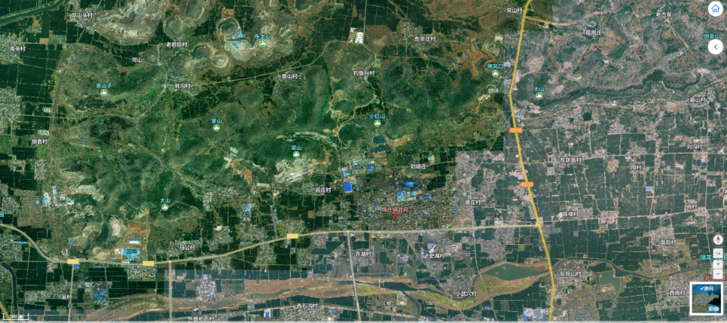
地块所在位置
图2.2-1 地块地理位置图

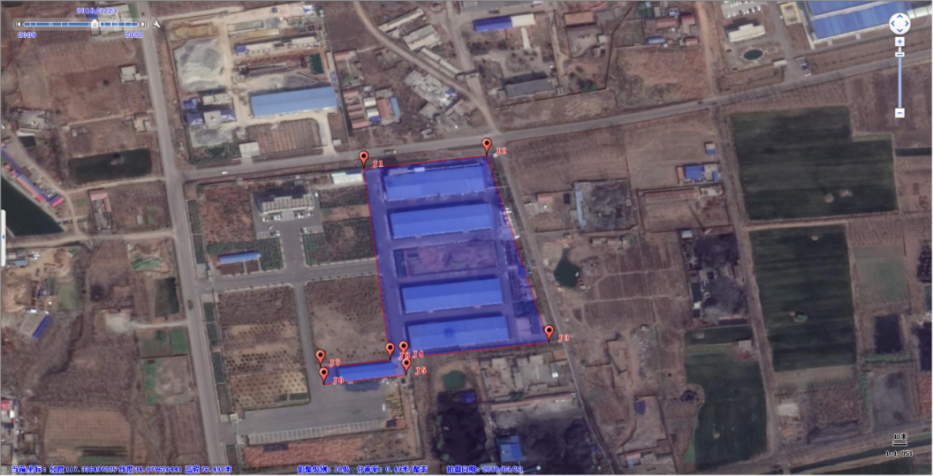
地块所在位置
图2.2-2 地块范围图
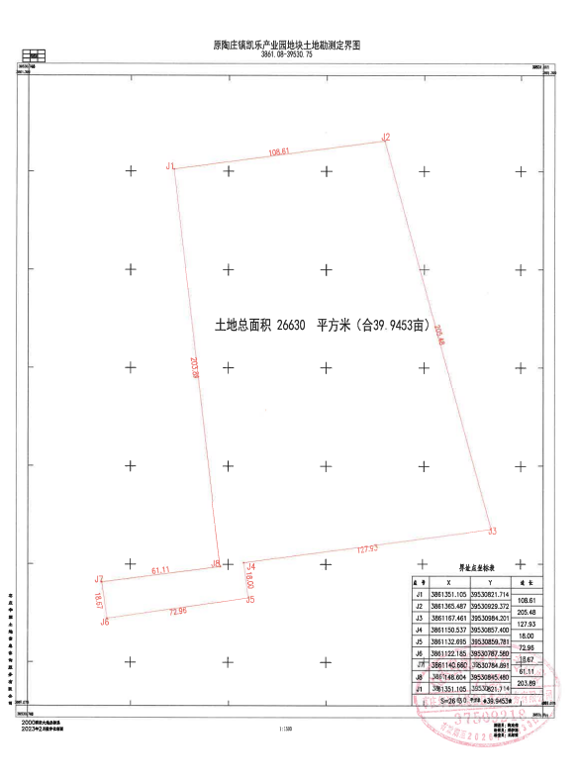
图2.2-3 地块勘测定界图

2.3调查依据

2.3.1 政策、法规
(1)《中华人民共和国环境保护法》(2014年修订，2015年1月1日实施)；
(2)《中华人民共和国土壤污染防治法》(2019年1月1日实施)；
(3)《中华人民共和国水污染防治法》(2017年6月27日第二次修正)；
(4)《中华人民共和国大气污染防治法》(2018年修正 2018年10月26日实施)；
(5)《中华人民共和国固体废物污染环境防治法》(2020年9月1日实施)；
(6)《山东省土壤污染防治条例》(2020年1月1日实施)；
(7)《污染地块土壤环境管理办法(试行)》(环保部部令2016第42号)；

2.3.2 技术导则
(1)《建设用地土壤污染状况调查技术导则》(HJ25.1-2019)；
(2)《建设用地土壤污染风险评估技术导则》(HJ25.3-2019)；
(3)《地块土壤和地下水中挥发性有机物采样技术导则》(HJ1019-2019)
(4)《建设用地土壤环境调查评估技术指南》(环发[2017]72号)；
(5)《土壤环境监测技术规范》(HJ/T166-2004)；
(6)《土壤环境质量 建设用地土壤污染风险管控标准(试行)》(GB36600-2018)；
(7)《土的工程分类标准》(GB/T50145-2007)。

2.3.3 相关文件
(1)《关于保障工业企业地块再开发利用环境安全的通知》(环发[2012]140 号)；
(2)《国务院办公厅关于印发近期土壤环境保护和综合治理工作安排的通知》(国办发[2013]7号)；
(3)《关于贯彻落实〈国务院办公厅关于印发近期土壤环境保护和综合治理工作安排的通知〉的通知》(环发[2013]46号)；
(4)《加强工业企业关停、搬迁及原址地块再开发利用过程中污染防治工作的通知》(环发[2014]66号)；
(5)《国务院关于印发〈土壤污染防治行动计划的通知〉》(国发[2016]31 号)
(6)《建设用地土壤污染状况调查、风险评估、风险管控及修复效果评估报告评审指南》(环办土壤[2019]63号)；
(7)《山东省环境保护厅关于印发〈山东省土壤环境保护和综合治理工作方案〉的通知》(鲁环发[2014]126号)；
(8)《山东省人民政府关于〈印发山东省土壤污染防治工作方案〉的通知》(鲁政发[2016]37号)；
(9)《关于加强建设用地土壤污染风险管控和修复管理工作的通知》(山东省生态环境厅 山东省自然资源厅 鲁环发〔2020〕4号)；
(10)《关于印发山东省建设用地土壤污染风险管控和修复技术文件质量评价办法(试行)的通知》(山东省生态环境厅 山东省自然资源厅 鲁环发〔2020〕22号)；
(11)《山东省生态环境厅关于做好山东省建设用地污染地块再开发利用管理工作的通知》（鲁环发〔2019〕129号）
(12)《山东省生态环境厅关于进 一步加强土壤污染风险管控和修复监测质量管理的通知》（鲁环函〔2021〕151 号）
(13)《关于加强土壤污染重点监管单位管理工作的通知》（枣环字〔2021〕6号）
(14)关于印发《枣庄市建设用地土壤污染状况调查报告评审细则（试行）》的通知（枣环字〔2021〕4 号）

2.4调查方法

2.4.1 工作程序
根据《建设用地土壤污染状况调查技术导则》(HJ25.1-2019)、《建设用地土壤污染风险管控和修复监测技术导则》(HJ25.2-2019)、《建设用地土壤环境调查评估技术指南》(环境保护部公告2017年第72号)等规定，并结合国内地块环境调查相关经验和地块的实际情况，开展土壤污染状况调查工作。
土壤污染状况调查可分为三个阶段：
第一阶段土壤污染状况调查是以资料收集、现场踏勘和人员访谈为主的污染识别阶段，原则上不进行现场采样分析。若第一阶段调查确认地块内及周围区域当前和历史上均无可能的污染源，则认为地块的环境状况可以接受，调查活动可以结束。
第二阶段土壤污染状况调查是以采样与分析为主的污染证实阶段。若第一阶段土壤污染状况调查表明地块内或周围区域存在可能的污染源，如化工厂、农药厂、冶炼厂、加油站、化学品储罐、固体废物处理等可能产生有毒有害物质的设施或活动；以及由于资料缺失等原因造成无法排除地块内外存在污染源时，进行第二阶段土壤污染状况调查，确定污染物种类、浓度(程度)和空间分布。第二阶段土壤污染状况调查通常可以分为初步采样分析和详细采样分析两步进行，每步均包括制定工作计划、现场采样、数据评估和结果分析等步骤。初步采样分析和详细采样分析均可根据实际情况分批次实施，逐步减少调查的不确定性。
根据初步采样分析结果，如果污染物浓度均未超过 GB 36600 等国家和地方相关标准以及清洁对照点浓度(有土壤环境背景的无机物)，并且经过不确定性分析确认不需要进一步调查后，第二阶段土壤污染状况调查工作可以结束；否则认为可能存在环境风险，须进行详细调查。标准中没有涉及的污染物，可根据专业知识和经验综合判断。详细采样分析是在初步采样分析的基础上，进一步采样和分析，确定土壤污染程度和范围。
若需要进行风险评估或污染修复时，则要进行第三阶段地块环境调查。第三阶段土壤污染状况调查以补充采样和测试为主，获得满足风险评估及土壤和地下水修复所需的参数。本阶段的调查工作可单独进行，也可在第二阶段调查过程中同时开展。土壤污染状况调查的工作内容与程序见图2.4-1。本次调查涉及第一阶段和第二阶段初步采样分析。
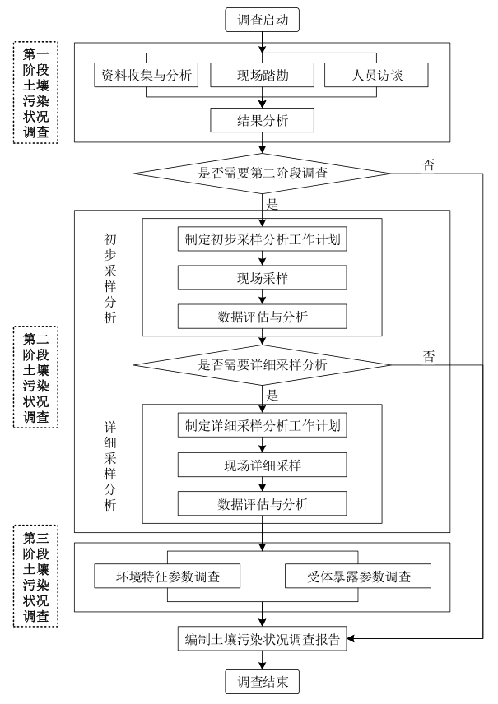

图例：本次工作内容
图2.4-1 本次土壤污染状况调查的工作内容与程序

2.4.2 工作方法与内容
土壤污染状况调查主要参照《建设用地土壤污染状况调查技术导则》(HJ25.1-2019)、《建设用地土壤环境调查评估技术指南》(环保部令[2017]72号)及《土壤环境质量建设用地土壤污染风险管控标准(试行)》(GB36600-2018)要求来进行，主要内容包括资料收集、现场踏勘、人员访谈和初步采样监测分析，具体内容如下：
第一阶段调查方法与内容
一、资料收集与分析
1、收集的资料包括但不限于以下：
(1)基本信息资料：
①地块名称、地理位置、地块面积、生产历史、平面布置，地块及其周边区域的卫星遥感图像等；
②地块所在区域的自然、社会、经济状况资料，包括环境条件、经济结构与社会组成等。
③地块所在区域的水文地质资料，包括地形地貌、水文地质状况等。
④地块所在区域的气候气象资料，包括主导风向、风玫瑰图、气温、降水等。
(2)生产历史及生产过程资料：
①生产设备投入、厂房分布及功能、主要产品及生产量、原辅材料使用情况、危险化学品等危险物质使用情况、生产工艺流程、“三废”排放状况及去向、环保设施分布及使用等；
②环境风险评估报告、环境影响评价报告表、清洁生产审核报告、环境监测报告、排污许可及排放记录、污染治理设施运行状况记录、环境污染事故记录、地块建设及拆除记录、企业环境管理文件、职工健康评估报告、公众通知等。
(3)土地利用历史及用地规划资料：
①地块历史上土地利用状况和规划资料；
②地块利用变迁过程中的地块内建筑物、设施、工艺流程、污染物产生及排放等的变化情况；
③地块周边区域未来的土地利用规划及各类批复文件等。
(4)所在区域的环境资料：
①环境质量公告、企业在政府部门相关环境备案和批复；
②区域环境保护规划、生态和水源保护区规划等。
③各类储存设施及管网分布资料：
④包括地下和地上储存库/储存罐资料；
⑤给排水、供电、供气、物料输送、通风等管网资料。
(5)其他相关资料，环保投诉、新闻报道等。
2、资料分析
通过查阅和分析上述地块资料内容，根据专业知识和经验判断，识别地块被污染的可能性及疑似污染区域。
二、现场踏勘
1、地块状况及设施
(1)功能区布局，车间类型和数量，生产车间及各类厂房、设施的实际状况， 是否存在拆除、挖掘、修建等人为扰动痕迹。
(2)构建筑物的墙壁、地面完整度和硬化状况，是否存在自然破损、明显的污渍和腐蚀痕迹，是否存在跑、冒、滴、漏的情况，是否存在明显异味。
(3)车间隔热保温和屋顶防水材料使用状况，所使用材料的类型、数量，是否使用石棉及其数量和位置。
(4)是否存在外来堆土、固体废物、污水等。
(5)是否存在危险废物及其分布区域。
(6)含多氯联苯的电容器、变压器等电力设备使用状况。
(7)地块内地形地貌变化状况。
2、储存容器及存放设施
(1)原辅材料、产品、辅助工具等的储存仓库、储存池或存放点状况。
(2)各类生产用水(液)的临时存放池、储存罐的分布，储存物质的数量、成分等。
(3)石油制品、持久性有机污染物等以及其他危险化学品的地下、地上储存罐或地下管道等，调查所有储存容器的类型、数量、大小和存放物质的名称、数量等。
(4)其他未知物质的存放容器、储存池、储存罐等，调查其分布位置、数量、类型等。
(5)废弃容器、设施的处置和回收情况，是否设置有容器堆放点、清洗点以及处置方式等。
3、排污及环保治理设施
(1)废水产生状况和废水处理设施建设状况：废水的产生位置、产生量、污染因子、处置及排放去向等，管道及治理设施是否存在破损、泄漏、毁坏痕迹。
(2)废气产生状况和废气治理设施建设状况：废气的产生位置、产生量、污染因子、治理及排放等，管道及治理设施是否存在破损、毁坏的痕迹。
(3)固体废物产生、贮存、处置状况：固体废物的产生位置、产生量、种类、有害成分、贮存方式、贮存位置和贮存量、处理处置等。
4、周边环境状况及其他
(1)地块及周边区域地表水体状况：地表水体的分布、流量、流向、水质要求等。
(2)地块周边区域是否存在异常气味，判断异常气味可能的来源。
(3)相邻企业的污染物排放状况，分析与评估地块的关联性。
(4)地块周边活动人群分布状况，调查居民小区、学校、社区服务站、医院、商业区等的规模、位置、人群结构组成等。
三、人员访谈
1、人员访谈对象及访谈内容见表2.4-1。
表2.4-1 人员访谈对象及访谈内容
编号 | 人员访谈对象 | 访谈内容
1 | 地块所有者、使用者 | 地块生产历史变迁。
2 | 周边小区居民、社区工作人员等 | 地块及周边环境变化、土地利用历史演变，环境事故发生，环境污染现象等。
3 | 当地生态环境主管部门 | 与地块相关的环境监测报告、环境污染事故及处置记录、排污申报、排污许可等。
4 | 当地自然资源与规划管理部门 | 土地利用历史变迁及未来土地利用规划等。
2、人员访谈形式
包括现场调研、当面访谈、通讯采访等方式。
四、地块污染状况判断及下一步工作
1、基于地块相关资料收集和现场实地踏勘所掌握的地块资料，填写地块调查记录，判断地块存在潜在污染的可能性，识别导致地块污染的来源和主要污染物类型，提出下一步工作建议。
2、当确定不存在潜在污染时，地块环境调查工作结束，编制地块环境调查报告。
3、当地块中存在明显的环境污染痕迹，或虽未发现污染痕迹但根据相关资料和现场踏勘结果分析认为不能充分排除地块土壤、地下水、地表水、底泥等存在污染的可能性时，应作为潜在污染地块，开展地块初步采样分析工作。
第二阶段调查方法与内容
一、制定初步采样计划
根据《建设用地土壤污染风险管控和修复监测技术导则》(HJ 25.2-2019)，合理布置采样点位；并结合地块水文地质资料，确定土壤及地下水采样深度。为获取有代表性的土壤样品，在样品采集过程中，由专业人员采用专用设备进行土壤及地下水样品采集。
二、现场采样
为了防止从采样到分析测定的这段时间内，由于环境条件的改变致使样品的某些物理参数和化学组分发生变化，对样品进行专业的保存和运输：挥发性和半挥发性有机物污染的土壤样品采用密封性的采样瓶封装避光保存；重金属土壤样品放入普通聚乙烯自封袋封装；土壤样品保存后，在4℃的低温环境中，尽快运送、移交分析室测试。
三、数据评估和分析
将按规范采集的土壤，从地块运输至实验室，并完成样品的测试，取得符合规范的土壤检测报告。明确地块土壤污染物种类、浓度分布和空间分布等特征，提出进一步的地块环境管理和实施方案。

2.4.3 技术路线
地块土壤污染状况调查技术路线如图2.4-2所示。项目启动后，首先开展资料收集、现场踏勘、人员访谈，综合以上资料信息制定地块环境初步调查工作方案；识别地块环境污染的潜在可能，开展现场调查与采样检测分析，工作流程为调查点位布设、现场采样、实验室检测、检测数据分析与评估，全程进行质控与管理，保障调查结论的客观、规范、合理；最后，根据现场勘查与实验室检测结果，结合地块规划，编制地块土壤污染调查报告。
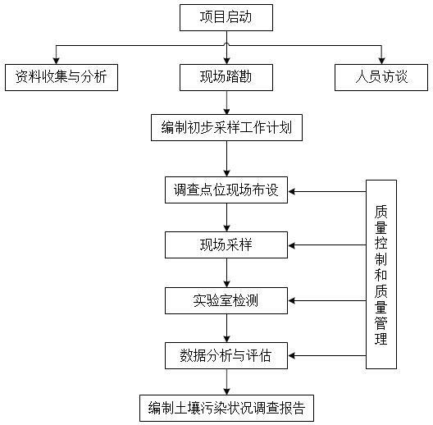
图2.4-2 地块土壤污染状况初步调查技术路线

